ОПРЕДЕЛЕНИЕ РАДИАЦИОННОЙ ОБСТАНОВКИ В ПОМЕЩЕНИИ ПРОИЗВОДСТВА РАДИОИЗОТОПА ²²⁵Ac ФОТОЯДЕРНЫМ СПОСОБОМ

А.В. Сонько, А.П. Пышко, Н.А. Мокшанов, П.А. Алексеев
АО «Государственный научный центр Российской Федерации –
Физико-энергетический институт имени А.И. Лейпунского», г. Обнинск
эл. почта: pyshko@ippe.ru

Для обоснования радиационной безопасности при фотоядерном производстве радиоизотопа медицинского назначения ²²⁵Ac проведены расчеты радиационной обстановки в помещении зала ускорителя с учетом расположения ионопровода и мишенного узла.
В расчетной модели воспроизведены: зал ускорителя с местом наработки ²²⁵Aс (подвальное помещение), часть коридора примыкающего к залу ускорителя, ближайшая часть посещаемого помещения первого этажа, части пространства за воротами и внешней стеной здания. Полноразмерная трехмерная модель, реализованная в коде MCNP представлена на рисунке 1.
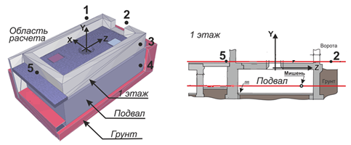
1 – Область за внешней стеной здания; 2 – Область за (воротами) на внешнем периметре здания; 3 – Область, посещаемая во время работ; 4 – Ближайшая к источнику область за стеной зала с ускорителем; 5 – Место расположения персонала во время проведения работ.
Рис. 1 – Схема области расчета зала ускорителя

Оценка радиационной обстановки проводилась с использованием программного комплекса MCNP, дополненного методом последовательных расчетов с весовыми окнами, что позволило ускорить сходимость результатов в десятки и сотни раз [1].
Результаты показывают, что основная радиационная нагрузка при работающем ускорителе происходит от гамма излучения в областях 1, 2, 3, 4. В окрестности зала с ускорителем и мишенным узлом мощности эффективной дозы при работающем ускорителе значительно превышают уровни, задаваемые НРБ-99/2009.

ЛИТЕРАТУРА
- Чернов С.В., Сонько А.В., Хоромский В.А. Расчет полей излучений методом итераций «весовых окон» в проекте АСММ 10/100 кВт // Радиационная защита и радиационная безопасность в ядерных технологиях: Сборник тезисов докладов 10-й юбилейной Российской научной конференции // г. Обнинск НОУ ДПО «ЦИПК Росатома». – 2015. – С. 9–10.

